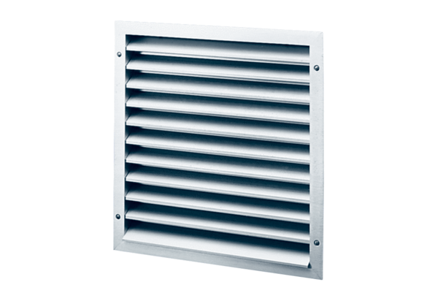Venkovní mřížka MLZ 40Obsah dodávky: 1 kusSortiment: C
Typové číslo: 0151.0105Výrobce: MAICO

